**20. Valid Parentheses**

特殊test case：

1. 空集
2. 单一右括号

错误示范

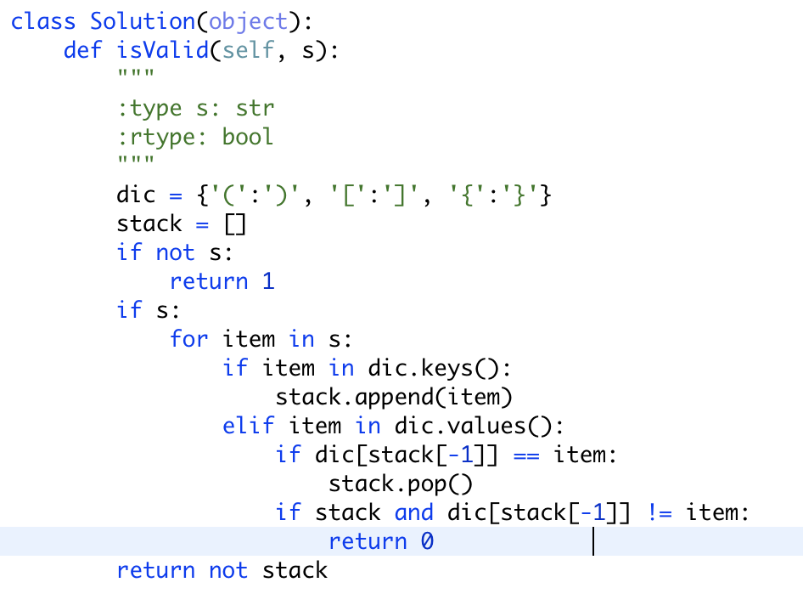

正确示范：

